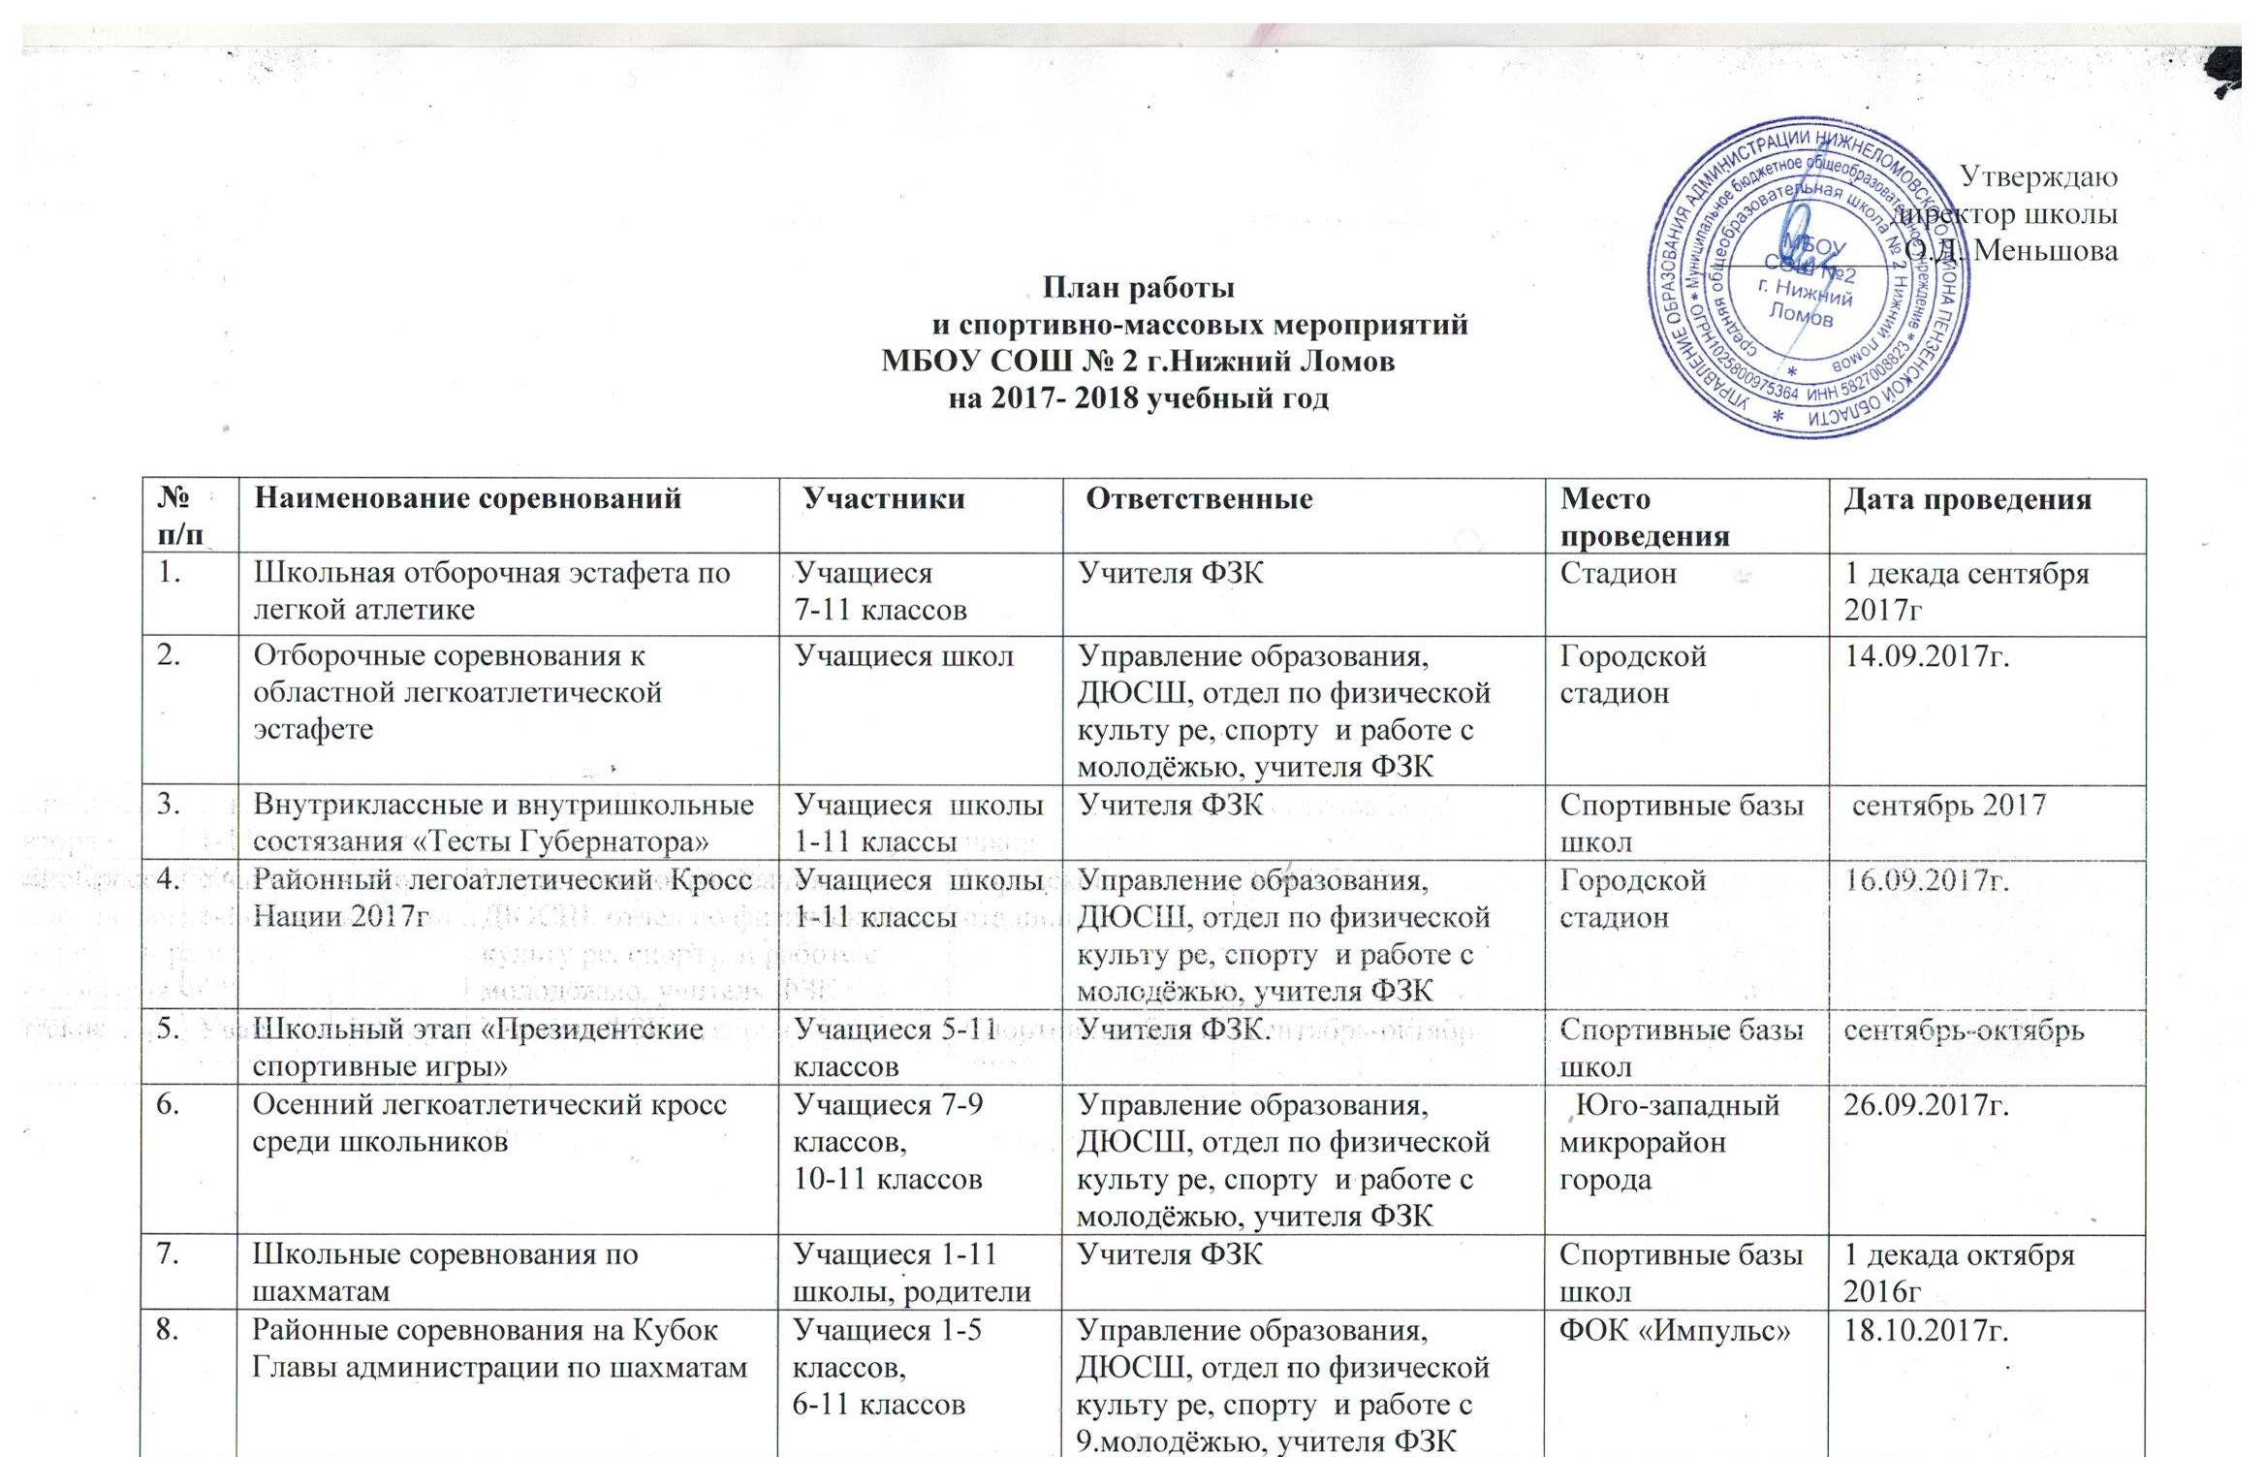

9. | Прием норм ГТО | 1-11 классы  1-5ступень  Бег, метание | Управление образования, ДЮСШ, отдел по физической культу ре, спорту и работе с 9.молодёжью, учителя ФЗК | Городской стадион | Сентябрь 2017
10. | Школьные соревнования «Мини-футбол в школу». | Учащиеся 5-11 классов | Учителя ФЗК | Спортивные базы школ | 2 декада октября 2017
11. | Районные соревнования «Мини-футбол в школу» | Девушки, юноши | Отдел по физической культу ре, спорту и работе с молодёжью, ДЮСШ Управление образования, учителя ФЗК | ДС «Электрон»  ФОК «Импульс» | 23,24,25,26.10.2017г.
12. | Прием норм ГТО | 1-11 классы  1-5ступень  Подтягивание, наклоны, прыжки | Управление образования, ДЮСШ, отдел по физической культу ре, спорту и работе с 9.молодёжью, учителя ФЗК | ФОК «Импульс» | Ноябрь 2017
13. | Зональные областные соревнования «Мини-футбол в школу» | Команда –победитель | Отдел по физической культу ре, спорту и работе с молодёжью, ДЮСШ Управление образования, учителя ФЗК | ДС «Электрон»,  ФОК «Импульс» | 07, 08, 09, 10.11.2017г.
14. | Школьные соревнования по настольному теннису | Учащиеся 7-11 классов | Учителя физической культуры, классные руководители | ФОК «Импульс» | 1 декада ноября 2017 г.
15. | Школьные соревнования по баскетболу | Учащиеся 5-11 классов | Учителя физической культуры, классные руководители | Спортивные базы школ | 2 декада ноября 2017 г.
16. | Школьные соревнования фестиваль спортивных семей «Папа, мама, я –спортивная семья» | Учащиеся 1-6 классы | Учителя физической культуры, классные руководители | ФОК «Импульс» | 1 декада ноября  2017г.
17. | Настольный теннис- муниципальный этап «Президентские спортивные игры» | Учащиеся школ | Отдел по физической культу ре, спорту и работе с молодёжью, ДЮСШ Управление образования, учителя ФЗК | МБОУ СОШ №1 г.Н-Ломов, спортзал МОУ ДОД ДЮСШ | 16.11.2017г.
18. | Районные соревнования «КЭС-БАСКЕТ» | Учащиеся школ | Отдел по физической культу ре, спорту и работе с молодёжью, ДЮСШ Управление образования, учителя ФЗК | ДС «Электрон» | 24.11.2017г.
19. | Спортивные мероприятия посвященные Всероссийской акции «Я выбираю спорт как альтернативу пагубным привычкам» | Учащиеся школы | Учителя физической культуры, классные руководители | Спортивные базы школ | 30.11.2017г.
20. | Школьные соревнования по шашкам | Учащиеся 1-11 классов | Учителя физической культуры, классные руководители | Спортивные базы школ | До 6 декабря 2017 г
21. | Районные соревнования по шашкам. | Учащиеся школ | Отдел по физической культу ре, спорту и работе с молодёжью, ДЮСШ Управление образования, учителя ФЗК | ФОК «Импульс» | 08.12.2017г.
22. | Школьные соревнования по шахматам | Учащиеся 1-11 классов | Учителя физической культуры, классные руководители | Спортивные базы школ | I декада декабря 2017г.
23. | Зональный областной этап соревнований «КЭС-БАСКЕТ» | Команда победитель | Отдел по физической культу ре, спорту и работе с молодёжью, ДЮСШ Управление образования, учителя ФЗК | ФОК «Импульс»,  МБОУ СОШ №4 | 15.12.2017
24. | Прием норм ГТО | 1-11 классы  1-5ступень  Бег на лыжах | Управление образования, ДЮСШ, отдел по физической культу ре, спорту и работе с 9.молодёжью, учителя ФЗК | ДС «Электрон» | Январь 2018
25. | Участие в Кубке Губернатора Пензенской области по шахматам среди учащихся | Команда-победитель районных соревнований | Отдел по физической культу ре, спорту и работе с молодёжью, ДЮСШ Управление образования, учителя ФЗК | г. Пенза | Декабрь 2017
26. | Спортивно-массовые мероприятия в дни зимних каникул школьников | Учащиеся школ | Учителя ФЗК | Спортивные базы школ ,  ФОК «Импульс» | 02-10.01.2018г.
27. | Районные соревнования по плаванию «Рождественские каникулы» | 3-4кл. 5-6кл - 25м 7-8кл;50м | Отдел по физической культу ре, спорту и работе с молодёжью, ДЮСШ Управление образования, учителя ФЗК | Плавательный бассейн «Волна» | 05.01.18
28. | Школьные соревнования по пулевой стрельбе из пневматической винтовки | Учащиеся 5-11 классов | Учитель ОБЖ, ФЗК | Спортивные базы школ | До 17 .01.18
29. | Районные соревнования среди семей «Стартуем вместе» | Учащиеся 1-6  классов, родители | Отдел по физической культу ре, спорту и работе с молодёжью, ДЮСШ Управление образования, учителя ФЗК | ФОК «Импульс» | 1 декада января 2018
30. | Пулевая стрельба- муниципальный этап «Президентские спортивные игры» | Учащиеся школ | Отдел по физической культу ре, спорту и работе с молодёжью, ДЮСШ Управление образования, учителя ФЗК | Тир МБОУ СОШ №1 г. Нижний Ломов | 19.01.2018
31. | Плавание- муниципальный этап «Президентские спортивные игры» | Учащиеся школ | Отдел по физической культу ре, спорту и работе с молодёжью, ДЮСШ Управление образования, учителя ФЗК | Бассейн «Волна» | 31.01.2018г.
32. | Школьные соревнования по волейболу, пионерболу | Учащиеся 5-11 классов | Учителя физической культуры, классные руководители | Спортивные базы школ | До 5 февраля 2018
33. | Волейбол- муниципальный этап «Президентские спортивные игры | Учащиеся школ | Отдел по физической культу ре, спорту и работе с молодёжью, ДЮСШ Управление образования, учителя ФЗК | ФОК «Импульс» | 08,14.02.2018г.
34. | Спортивные праздники, посвящённые Дню защитников Отечества, Военно- спортивная игра «Зарничка», «Зарница» | Учащиеся 1-11 классов, родите ли, педагоги | Учителя ФЗК, ОБЖ, классные руководители. | Спортивные базы школ | 20-22 февраля 2018 г.
 | Школьные соревнования по лыжным гонкам | Учащиеся 6-11 классы | Учителя ФЗК | стадион | 1 декада февраля
35. | Районные соревнования среди школьников по лыжным гонкам | 6-9 классы  10-11 классы | Отдел по физической культу ре, спорту и работе с молодёжью, ДЮСШ Управление образования, учителя ФЗК | Юго-западный микрорайон | 16.02.2018г.
36. | Зональный этап «Президентские спортивные игры» | Победитель районного этапа | Отдел по физической культу ре, спорту и работе с молодёжью, ДЮСШ Управление образования, учителя ФЗК | Спортбазы  г.Н-Ломов | 22-23.03.2018г.
37. | Школьные спортивно-массовые и физкультурно-оздоровительные мероприятия в дни каникул по дополнительным планам | Учащиеся 1-11 классов, педагоги, родители, жители микрорайона | Учителя ФЗК | Спортивные базы школ, ФОК «Импульс» | С 24марта по 2 апреля
38. | Школьный легкоатлетический кросс | Учащиеся 5-11 классов | Учителя ФЗК | Спортивные базы школ | 2декада апреля 2018г.
39. | Школьные соревнования по легкой атлетике. | 6-11 классы | Учителя ФЗК | Стадион | 1 декада апреля 2018г
40. | Отборочные соревнования к областной легкоатлетической эстафете. | Учащиеся школ | Отдел по физической культу ре, спорту и работе с молодёжью, ДЮСШ Управление образования, учителя ФЗК | Городской стадион | 18.04.2018
41. | Весенний легкоатлетический кросс среди школьников | Учащиеся школ 7-9 классы  10-11 классы | Отдел по физической культу ре, спорту и работе с молодёжью, ДЮСШ Управление образования, учителя ФЗК | Городской стадион | 27.04.2018г.
42. | Школьные соревнования, посвящённые Дню Победы | Учащиеся 1-11 классов | Учителя ФЗК | Спортивные базы школ | До 9 мая 2018 г.
43. | Легкоатлетическая эстафета, посвящённая Дню Победы | Сборные команды школ | Отдел по физической культу ре, спорту и работе с молодёжью, ДЮСШ Управление образования, учителя ФЗК | г. Нижний Ломов | 9 мая 2018г.
44. | Районные соревнования по лёгкой атлетике | 6-9 классы  10-11 классы | Отдел по физической культу ре, спорту и работе с молодёжью, ДЮСШ Управление образования, учителя ФЗК | Городской стадион | 10.05.2018г.  11.05.2018г.
45. | Школьные соревнования по футболу «Школьная футбольная лига» | Учащиеся 5-11 классов | Учителя ФЗК | Спортивные базы школ | До 12 мая 2018 г.
46. | Районные соревнования «Школьная футбольная лига» | Учащиеся 5-11 классов | Отдел по физической культуре, спорту и работе с молодёжью, ДЮСШ Управление образования, учителя ФЗК | Городской стадион | 14,15,16.05.2018г.
47. | Школьные военизированные соревнования по программе «Школа безопасности» | Учащиеся 9-11 классов | Учителя ФЗК | Спортивные базы школ | До 20 мая 2018 г.
48. | Зональные областные соревнования «Школьная футбольная лига» | Девушки, юноши | Отдел по физической культуре, спорту и работе с молодёжью, ДЮСШ, УО, учителя ФЗК | Городской стадион | 17.05-19.05.2018г.

